营运部发【2021】051号 签发人:李 坚

“相约太极春晚” 邀家人共观太极春晚

各门店伙伴们：
也许你了解我，也许你还不真正了解我，太极邀约您和家人2月10日晚20:00一起观看太极春晚，让更多门店伙伴及家人们感受到伙伴的优秀，让更多亲人了解我们的工作环境，企业情况，片区将提前建立“相约太极春晚（临时微信群）”你可以邀请亲朋好友一起，看春晚/抢红包/同乐乐！
一：太极春晚播出时间
2月10日晚上20:00
（大年29晚上20:00）
二：为增加观影体验，制定春晚须知如下：
- 片区两两建群，由其中一位片区主管建群，群名：相约太极春晚（临时群1或者2），建群完成时间：2月9日前完成伙伴入群，家人入群：2月10日18:00点前。
片区名称 | 片区主管 | 片区门店数 | 微信临时群名 | 建群人
西北片区 | 刘琴英 | 36 | 1 | 刘琴英
城中片区 | 何巍 | 31 | 2 | 何巍
东南片区 | 段文秀 | 27 | 3 | 段文秀
城郊一片-新津 | 王艳丽 | 5 | 4 | 任荟茹
城郊一片-大邑 | 刘美玲 | 12 | 4 | 任荟茹
城郊一片-邛崃 | 任荟茹 | 7 | 4 | 任荟茹
城郊二片 | 苗凯 | 17 | 5 | 谭庆娟
旗舰片区 | 谭庆娟 | 3 | 5 | 谭庆娟
（二）片区主管邀请店长进入微信群，店长邀请门店所有伙伴进入微信群，建议门店伙伴邀请至少一位亲属进入微信群（最好是爱人及父母）
（三） 进群后需更改个人群名片，（请提醒家人）例如：陈晓莉妈妈，谢可欣奶奶，张蓉好友）
（四）在群里发张“同乐观影”照片（详见下方照片示例），则可以邀家人和朋友，进群抢红包，同欢喜。
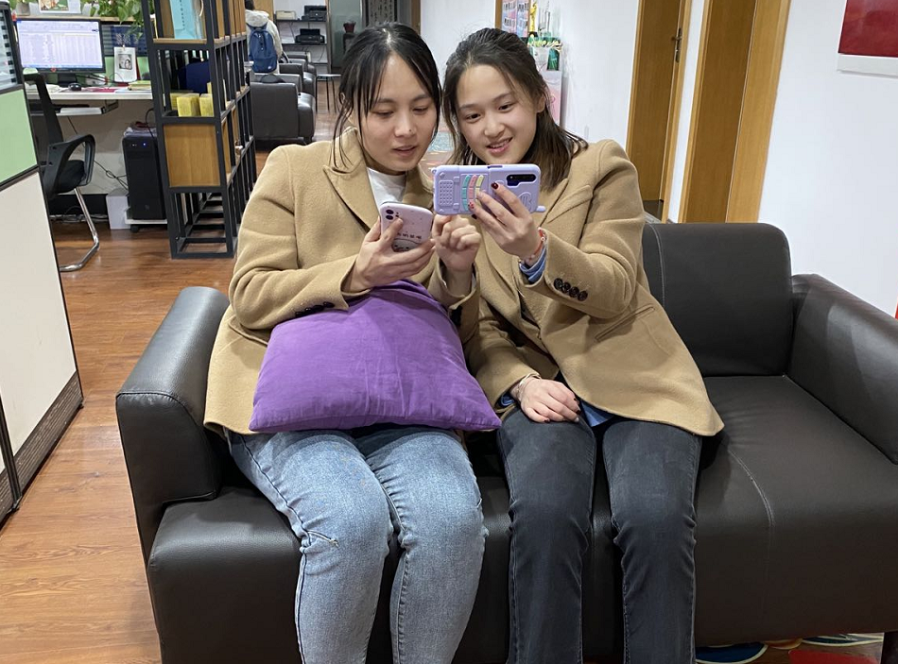
●欢迎观影完毕在群里留言，喷喷感受，有惊喜哟！
三：春晚精彩图片花絮
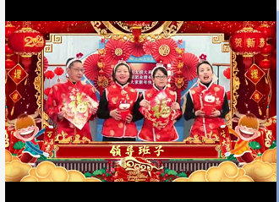
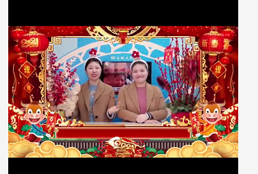
四：观春晚地址
观春晚二维码在春晚当天发放在微信群内，请大家及时关注。仅限家人及门店伙伴观看。
欢迎各位伙伴邀请家人多多的进入观影间，多多欢乐、多多红包、多多留言，观影同时不要忘记拍图片，微信群留言哟！
主题词： 太极春晚 邀家人 共观 通知
四川太极大药房连锁有限公司 2021年2月8日印发
打印：谭莉杨 核对：谭莉杨 （共印1份）

营运部
2020.2.8

